
Робота і потужність електричного струму
Мета уроку:
Сформувати знання учнів про роботу і потужність електричного струму. Розвивати вміння аналізувати навчальний матеріал, умову задачі, хід розв’язання задач, творчий підхід до вирішення завдань. Формування таких якостей особистості, як працелюбність, уважність, зібраність, спостережливість.
Тип уроку: комбінований урок

Хід уроку
І. ОРГАНІЗАЦІЙНИЙ ЕТАП
II. АКТУАЛІЗАЦІЯ ОПОРНИХ ЗНАНЬ ТА ВМІНЬ
Дія всіх відомих вам електричних приладів відбувається за рахунок електричної енергії. В результаті цього одержуємо світло, теплоту, звук, механічний рух, тобто різні види енергії.
Все це приклади роботи електричного струму. У всіх цих випадках електрична енергія перетворюється в інший вид енергії (світлову, теплову, магнітну, хімічну).
Яку роботу виконує електричний струм, проходячи по тій або іншій ділянці кола?

IІІ. ВИВЧЕННЯ НОВОГО МАТЕРІАЛУ
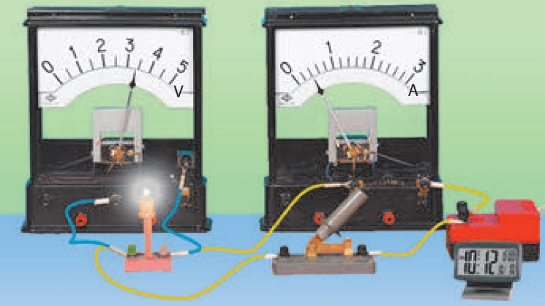
1. Робота електричного струму
$$U=\frac{A}{q} => A=Uq$$
$$I=\frac{q}{t} => q=It$$

$$A=UIt$$
$$\left[A\right]=1 Дж=1 В∙1 А∙1 с$$

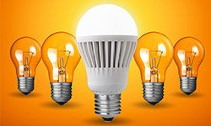
Щоб виміряти роботу електричного струму в колі, треба мати вольтметр, амперметр і годинник.

2. Потужність електричного струму
Питання класу
На побутових приладах є написи:
На електричній лампі «230 В; 60 Вт»
На електропрасці «потужність електричної праски 2200 Вт»
Що ці написи означають?

Потужність електричного струму – фізична величина, що характеризує швидкість виконання струмом роботи й дорівнює відношенню роботи струму до часу, за який цю роботу виконано.
$$P=\frac{A}{t}$$
Р – потужність електричного струму
А – робота струму
t – час виконання роботи

Одиниця потужності в СІ – ват:
$$\left[P\right]=1 Вт=1\frac{Дж}{с}$$

$$P=\frac{UIt}{t}=UI$$
$$1 Вт=1 В∙1 А$$

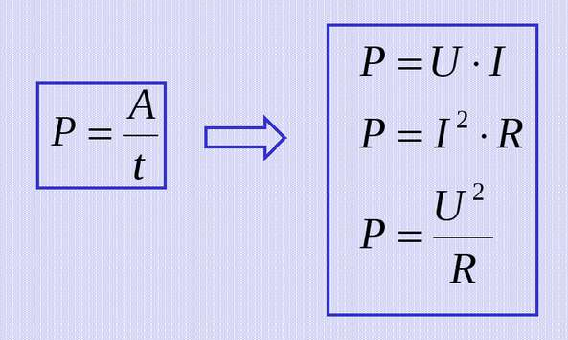

1 Вт – це потужність струму силою 1 А на ділянці кола з напругою 1 В.

Кратні одиниці потужності:
кіловат (1 кВт = 10³ Вт), мегават (1 МВт = 10⁶ Вт), гігават (1 ГВт = 10⁹ Вт)

За будь-якого з’єднання споживачів загальна потужність струму в усьому колі дорівнює сумі потужностей окремих споживачів.
Вимірюючи потужність струму в споживачі, ми визначаємо його фактичну потужність. Потужність, яку зазначено в паспорті електропристрою (або на пристрої), називають номінальною потужністю.

3. Електролічильник
Кожен із вас бачив електролічильник, а дехто навіть знімав його покази.
Яку фізичну величину вимірює цей прилад?
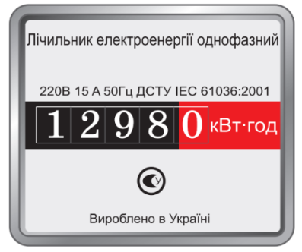
Поряд із цифровим табло написано: кВт ⋅ год.
$$1 кВт∙год=1000\frac{Дж}{с}∙3600 с=3600000 Дж=3,6∙{10}^{6}Дж$$

Електролічильник – це прилад для прямого вимірювання роботи струму.

ІV. РОЗВ'ЯЗУВАННЯ ЗАДАЧ

1.Допиши формулу
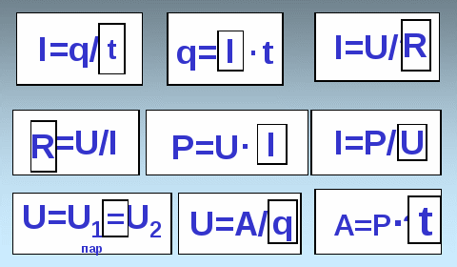

1. Користуючись показами електролічильника (див. рисунок), визначте витрачену електроенергію та обчисліть її вартість за тарифом 1,3 грн за 1 кВт · год.
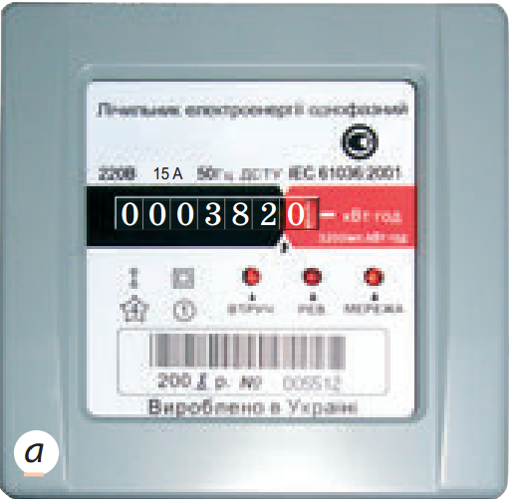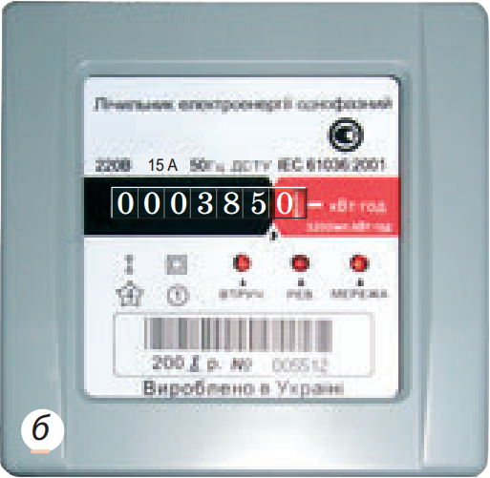
Дано:  $$Тариф=1,3 \frac{грн}{кВт∙год}$$  $$A_{1}=382 кВт∙год$$  $$A_{2}=385 кВт∙год$$ | Розв’язання  $$A=A_{2}-A_{1}$$  $$A=385 -382=3 (кВт∙год)$$  $$Вартість=1,3 \frac{грн}{кВт∙год}∙3 кВт∙год=3,9 грн$$  Відповідь: $A=3 кВт∙год, Вартість=3,9 грн.$
$$A - ?$$
$$Вартість - ?$$

2. Яку роботу виконає електричний струм у лампочці кишенькового ліхтаря за 10 хвилин, якщо напруга 4 В, а сила струму 250 мА?
Дано:  $$t=10 хв=600 с$$  $$U=4 В$$  $$I=250 мА=0,25 А$$ | Розв’язання  $$A=UIt$$  $$A=4 В∙0,25 А∙600 с=600 Дж$$  Відповідь: $A=600 Дж.$
$$A - ?$$

3. При переміщенні заряду 50 Кл по провіднику виконана робота 200 Дж. Визначити час проходження струму й потужність, якщо сила струму в колі 4 А.
Дано:  $$q=50 Кл$$  $$A=200 Дж$$  $$I=4 А$$ | Розв’язання  1 спосіб  $$I=\frac{q}{t} => t=\frac{q}{I}$$  $$\left[t\right]=\frac{Кл}{А}=\frac{А∙с}{А}=с; t=\frac{50}{4}=12,5 (с)$$  $$P=\frac{A}{t}; \left[P\right]=\frac{Дж}{с}= Вт; P=\frac{200}{12,5}=16 (Вт)$$  2 спосіб  $$P=UI; U=\frac{A}{q}; P=\frac{A}{q}I$$  $$\left[P\right]=\frac{Дж}{Кл}∙А=\frac{Дж}{А∙с}∙А=\frac{Дж}{с}=Вт$$  $$P=\frac{200}{50}∙4=16 (Вт)$$  $$P=\frac{A}{t} => t=\frac{A}{P}$$  $$\left[t\right]=\frac{Дж}{Вт}=\frac{Дж}{\frac{Дж}{с}}=с t=\frac{200}{16}=12,5 с$$  Відповідь: $P=16 Вт, t=12,5 с.$
$$t - ?$$
$$P - ?$$

4. Визначте ККД електричного двигуна, що за напруги 220 В і сили струму 2 А за 30 с піднімає вантаж масою 100 кг на висоту 10 м.
Дано:  $$U=220 В$$  $$I=2 А$$  $$t=30 с$$  $$m=100 кг$$  $$h=10 м$$  $$g=10\frac{Н}{кг}$$ | Розв’язання  $$=\frac{A_{кор}}{A_{повна}}∙100\%$$  $$A_{кор}=mgh$$  $$A_{повна}=UIt$$  $$=\frac{mgh}{UIt}∙100\%$$  $$\left[\right]=\frac{кг∙\frac{Н}{кг}∙м}{В∙А∙с}∙\%=\frac{Н∙м}{Дж}∙\%=\frac{Дж}{Дж}∙\%=\%$$  $$=\frac{100∙10∙10}{220∙2∙30}∙100≈76 (\%)$$  Відповідь:$≈76 \%$
$$-?$$

V. ПІДБИТТЯ ПІДСУМКІВ УРОКУ
Бесіда за питаннями
1. Як визначити роботу електричного струму?
2. Назвіть одиниці роботи електричного струму в СІ.
3. Як на практиці вимірюють роботу електричного струму?
4. Що називають потужністю електричного струму?
5. За якою формулою можна обчислити потужність струму?
6. Назвіть одиниці потужності електричного струму в СІ.

VI. Домашнє завдання

